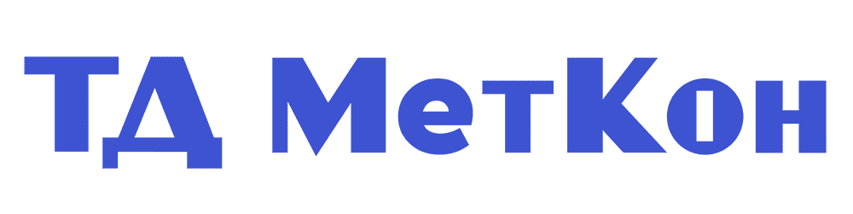

Общество с ограниченной ответственностью
«Торговый дом «МетКон»

Карточка делового партнёра

1 | Организация | ООО «ТД «МетКон»
2 | Юридический адрес | 610050, г. Киров ул. Менделеева д.6, офис 2
3 | Фактический адрес | 610050, г. Киров ул. Менделеева д.6, офис 2
4 | Банковские реквизиты | ООО «Банк Точка» г. Москва  К/сч. 30101810745374525104  БИК 044525104  Р/сч. 40702810702500137518
5 | ИНН/КПП | 4345343447/434501001
6 | ОГРН | 1124345026167
7 | ОКПО | 10935878
8 | Контактные телефоны | (8332) 73-23-33, 76-00-74, 76-00-05
9 | Директор | Игнатенко Максим Валерьевич
10 | Действует на основании Устава
11 | Организация применяет ОСНО (НДС 22%)
12 | E-mail |  | 8760005@mail.ru
13 | Официальный сайт |  | www.тдмк.рф

